REUNIÓN EXTRAORDINARIA VIRTUAL

DÍA: 31/08/2021
LUGAR | SALA DE REUNIONES VIRTUAL: ZOOM –VIDEO CONFERENCIA
HORA: 17:00

ORDEN DEL DÍA
PUNTO 1)- Consideración y Aprobación de Acta N° 14 correspondiente a la Reuniones Extraordinaria Virtuales del CD 10° Reunión del CD de 10/08 /21. (1 archivos)
PUNTO 2)- Se eleva para su Homologación las Resoluciones FHCSyS Ad Referéndum del CD:
- Resolución FHCSyS Ad Referéndum del CD N°485 /21 otorga Interés Académico al “V° Rally de Innovación Santiago te desafía: entrenamiento intensivo para el Rally Latinoamericano 2021”. (1 archivo)
- Resolución FHCSYS Ad. Referéndum del CD Nº500/2021 otorga interés académico y auspicio al Conversatorio denominado “Educación Para la Salud; aportes y desafíos hacia una práctica emancipadora” en el marco del día del Educador Sanitario y la Semana de la Educación para la Salud. (1 archivo)
- Resolución FHCSYS Ad. Referéndum del CD Nº501/2021, Aprueba la reducción de dedicación de Semiexclusiva a Simple en el cargo Regular de Jefe de Trabajos Prácticos, a la Prof. Analia Soledad RUSSO, a partir del 13 de agosto de 2021. (1 archivo)

PUNTO 3) CUDAP EXPTE N° 2746/21 iniciado por la Directora del Dpto. de Ciencias de la Salud Lic. Mirta Paz, solicita llamado a concurso para cubrir el cargo de Profesor Adj. DSE para la asignatura “Atención de Enfermería al Paciente Crítico y su Flia. Se eleva CV de Jurado (4 archivos)

PUNTO 4) CUDAP EXPTE N° 2636/21 iniciado por CP Luisa E del V. Argañaráz del Consejo Profesional de Ciencias Económicas de S. E. solicita Declaración de Interes Académico 23° Congreso Nacional de Profesionales en Ciencias Económicas- 1° Congreso Virtual Cordoba Argentina, con infome de Secretaria Académica .(2 archivo)

PUNTO 5) CUDAP TRAMITE N° 294/21 presentado por Mg. Ma. Angélica Ledesma y Dra. Lia Zottola solicitan de reajuste de honorarios de direcciones y coord. de carreras de posgrado Maestría en Administración Pública y Maestría en Salud Familiar y Comunitaria, con Informe de Secretario de Posgrado y de Secretaria de Administración. (4 archivos)

PUNTO 6) CUDAP TRAMITE N°298/21 ´presentado por la Coordinadora de la Carrera de Lic. en Historia Mg. Adriana Medina solicita prorroga de Contrato del Lic. Pablo Ramón Cabrera JTP de la Carrera de Lic. en Historia a partir del 1 de septiembre 2021, con informe de Secretaria de Adm.(3 archivos)

PUNTO 7) CUDAP TRAMITE N° 308/21 presentado por la Coordinadora de la Carrera de Lic. en Historia Mg. Adriana Medina solicita Declaración de Interés Académico del Curso “Las rutas santiagueñas del adobe: postas, reducciones, fuertes y pueblos de indios”, con informe de Sec. Académica. (2 archivos).

PUNTO 8) CUDAP TRAMITE N° 317/21 presentado por el Coordinador de la Carrera de Lic. en Filosofía . Lic. Francisco Yocca, eleva Propuesta de Seminarios Optativos para Carrera de Lic. Filosofía. 2021.2022, con informe de Secretaria Académica (11 archivos)

PUNTO 9) CUDAP TRAMITE N° 318/21 – CUDAP NOTA N°3478/21 presentada por la nodocente de la UNSE Cinthia Evelyn Jorge, solicita autorización de inscripción extemporánea para la Tercera Cohorte de la Carrera de LGU (1 archivo).

PUNTO 10) CUDAP TRAMITE N° 319/21 presentado por el Dr. Carlos Bonetti y la CP Zunilde Barrientos, Consejeros Directivos por el claustro docente solicitan reconocimiento especial para la Lic. Marta Guzmán por su participación en el HCD. (1 archivo).

PUNTO 11) CUDAP TRAMITE N° 320/21presentado por el Dr. Carlos Bonetti y la CP Zunilde Barrientos, Consejeros Directivos por el claustro docente solicitan reconocimiento especial para la Sra. Claudia Aguirre por su participación en el Área de Evaluación y Acreditación de la Carrera de Contador Público. (1 archivo).

PUNTO 12) CUDAP TRAMITE N° 321/21 presentado por la Coordinadora de la Carrera de Lic. en Historia Mg. Adriana Medina solicita Declaración de Interés Académico de la Obra Póstuma de Don Emilio Godoy: “Historia del Colegio Santo Tomás de Aquino y la Parroquia San José. Relatos de historias mínimas de la vida cotidiana”. (1 archivo)

PUNTO 13) CUDAP TRAMITE N°322/ 21 presentado por la Consejera por el Claustro estudiantil Srta. Mayra Lombardi sobre solicitud de Declaración de Interés Académico “Jornada de Educadoras/er para la Salud, en el marco del día de la Educadora/or para a Salud”, con informe de Secretaria Académica (2 archivos).

PUNTO 14) CUDAP TRAMITE N° 323/21 presentado por la Coordinadora de la Carrera de Lic. en Historia Mg. Adriana Medina solicita Declaración de Interés Académico de las V° JORNADAS DE HISTORIA DE Santiago del Estero y el NOA, enmarcadas en el “Programa del Bicentenario de la Autonomía Provincial” con informe de Secretaria Académica. (1 archivo).

PUNTO 15) CUDAP TRAMITE N° 324/21 NOTA_FHCSYS-MGE00006452021 iniciado por el Secretario de Extensión Vinculación y Transferencia Lic. Omar Layús Ruiz eleva solicitud de autorización para firma de Convenio FHCSYS-SUBNAF. (1 archivo)

PUNTO 16)- CUDAP TRAMITE N°325/21 presentado por la Secretaria Académica donde eleva ´procedimiento para el desarrollo de evaluaciones presenciales en el ámbito de la FHCSyS en el marco del Protocolo Preventivo Básico de esta unidad académica. (2 archivos)

PUNTO 17)- CUDAP TRAMITE Nº 327 /2021 iniciado por el Secretario de Posgrado de la FHCSyS Dr. José Vezzosi para solicitar al Consejo Directivo de la FHCSyS designación de docentes segundo cuatrimestre Maestría en Salud Familiar y Comunitaria, CV de los docentes, presupuesto, Informe de Secretaria de Administración (9 archivos)

PUNTO 18)- CUDAP TRAMITE N° 330/21 presentado por la Consejera por el Claustro Estudiantil Srta. Mayra Lombardi solicita Cursado de Seminario para Carreras de Lic. en Administración y CP con Economía II en condición de Regular, con Informe de Coordinaciones de carreras de Lic. en Administración y CP. (4 archivos)

PUNTO 19)- CUDAP TRAMITE N° 332/21 el Sr. Decano eleva para conocimiento del Cuerpo Resolución CS N° 163/21 sobre modificación de la Planta Funcional Docente FHCSyS , cambios de situación de revista y otras modificaciones previstas en la medida. (2 archivos)

PUNTO 20)- CUDAP TRAMITE N° 335/21 presentado por la Consejera por el Claustro estudiantil Srta. Mayra Lombardi solicita Declaración de Interés Académico para la Jornada de Obstetricia en el marco del día del Obstétrico/a Informe de Secretaria Académica. (2 archivos)

PUNTO 21)- CUDAP TRAMITE N° 339/21 presentado por la Sra. Coordinadora de la Carrera de Lic. en Enfermería Mg. Rosa Esther Dinardo donde expone situación referida a solicitudes de equivalencia de materias de los egresados de la Universidad ISALUD, con Informe de Coordinación de Carrera y Comisión Curricular (4 archivos)

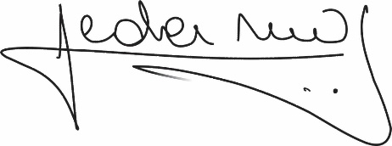
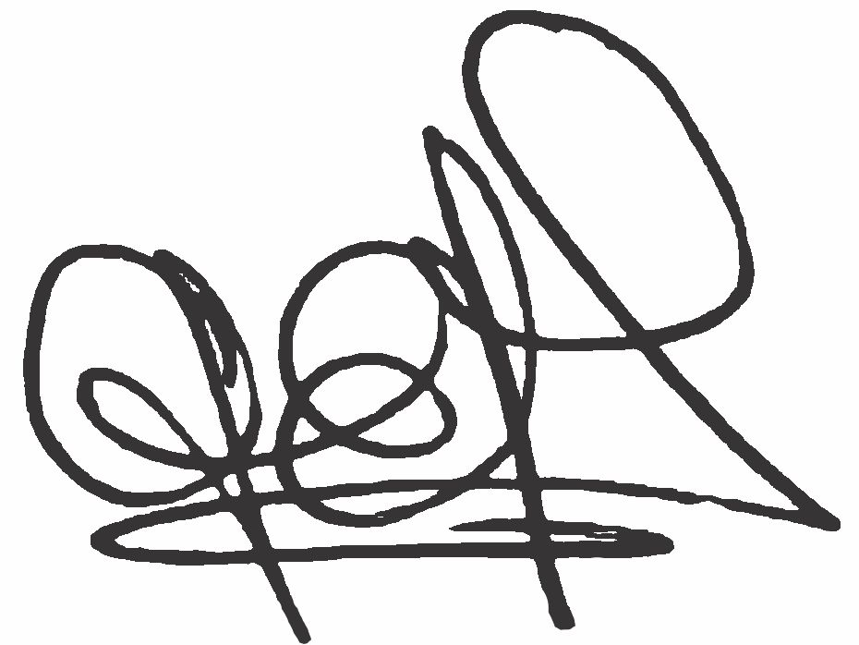
Lic. .Graciela Ferreira Soraire Lic. Hugo Marcelino Ledesma
Secretaria del Consejo Directivo Decano FHCSyS
FHCSyS UNSE UNSE

